Resultatliste
Sonerenn

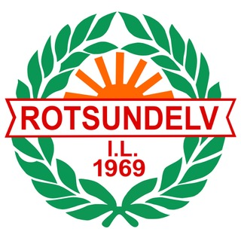

Rotsundelv 07.04.24

Jenter 8 år
Leona Skallebø Skjervøy IK 8.09

Gutter 8 år
Liam Gamst Frøseth Rotsundelv IL 7.25

Gutter 9 år
Sivert Johansen Hallen Nordreisa IL 7.05

Jenter 10 år
Astrid Olina Svisdal Skjervøy IK 6.40
Stella Sofie Samuelsen Larsen Nordreisa IL 6.24

Jenter 11 år
Fride Karlsen Nordreisa IL 9.33

Gutter 11 år
Magnus Simonsen Stabell Skjervøy IK 9.15

Gutter 12 år
- Ulrik Nikolai Isaksen Nordreisa IL 8.40
- Johannes Mariussønn Hallen Nordreisa IL 9.15

Jenter 13 år
- Tilde Karlsen Nordreisa IL 14.21
- Ann Marie Blixgård Nordreisa IL 16.15

Gutter 14år
- Sondre Olav Benonisen Nordreisa IL 11.38
- Adrian Vassbotn Nordreisa IL 12.17

Jenter 14 år
- Elina Marie Skallebø Skjervøy IK 14.59

Gutter 15 år
- Emilian Salo-Larsen Nordreisa IL 17.41
- Hermann Strøm Bjørvik Skjervøy IK 17.49

Jenter 15 år
- Maria Elise Svedin Nordreisa IL 19.58

Jenter 16 år
- Louise Marie Aud Briet Olsen Kv.sletta skilag 22.13

Kvinner 19/20 år
- Runa Myrsett Bakke Nordreisa IL 19.26

Menn veteran
- Øystein Skallebø Skjervøy IK 18.02

Kvinner veteran
- Silje Hansen Nordreisa IL 19.44

